**附件2：**

**交通路线**

**1、自驾路线：**

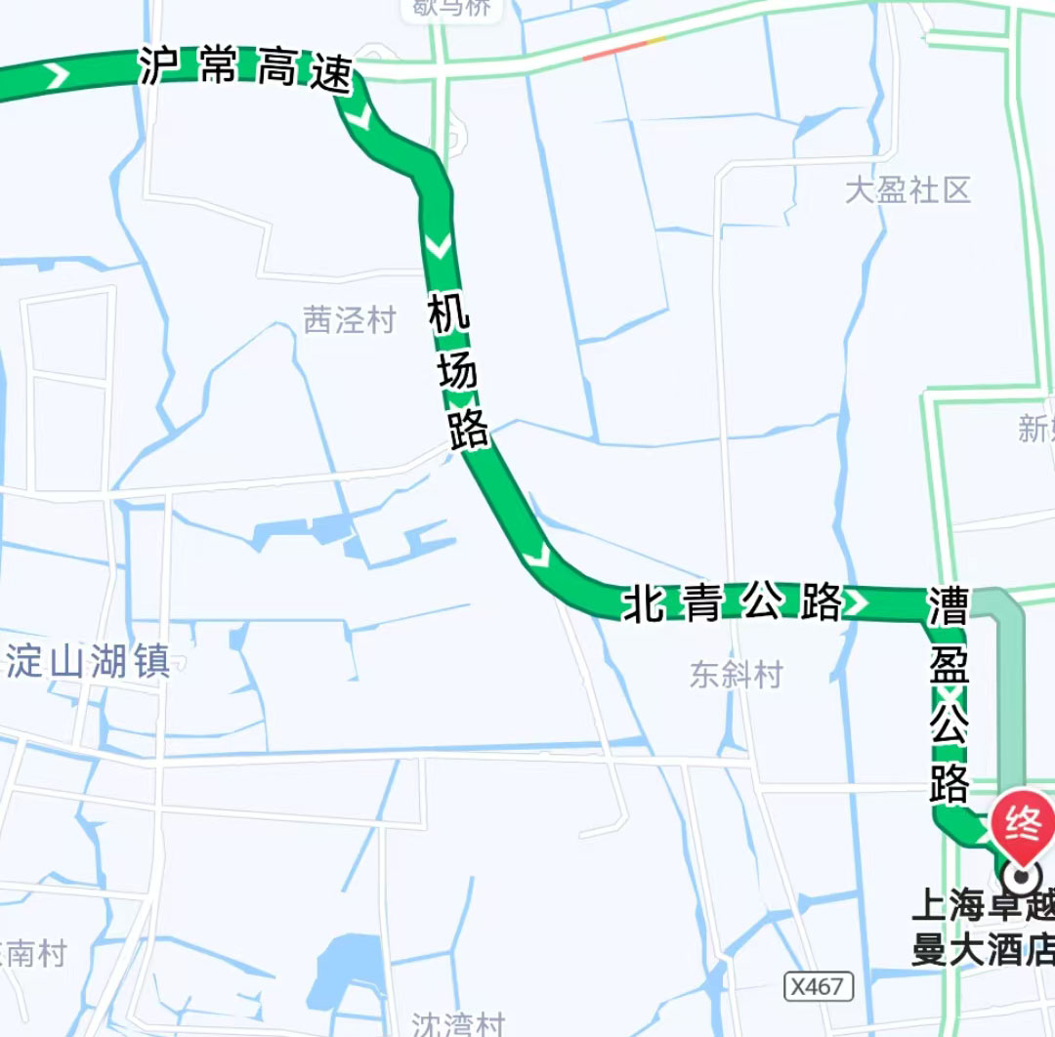**江苏南京方向：**

G36宁洛高速——G42沪蓉高速——G1521常嘉高速——S58沪常高速——机场路——北青公路—漕盈公路——清河湾路——盈顺路——卓越铂尔曼酒店

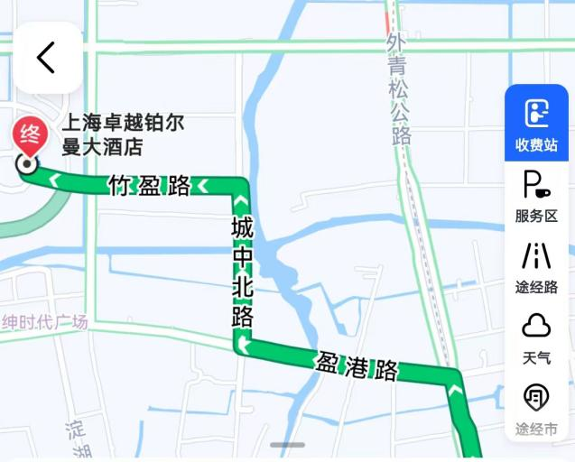**浙江杭州方向：**

G60沪昆高速 ——G1503上海绕城高速——外青松公路——盈港路——城中北路——竹盈路——卓越铂尔曼酒店

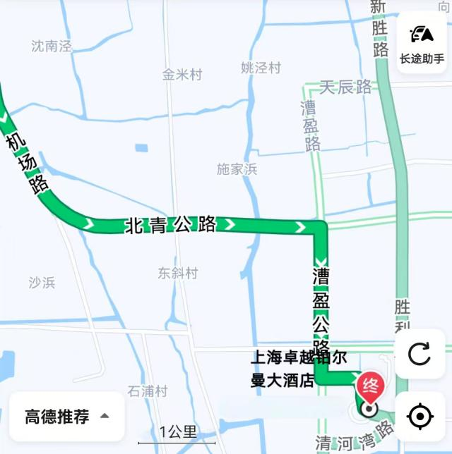

**安徽合肥方向：**

G3京台高速 ——G5011芜合高速——G4221沪武高速——S39江宜高速——S58沪常高速——北青公路——漕盈公路——清河湾路——盈顺路——卓越铂尔曼酒店

**2、虹桥枢纽路线：**

虹桥机场/虹桥火车站--乘坐地铁17号线--漕盈路站下--①号出口出，换乘青浦9路，至清河湾路竹盈路站下车(4站)，步行2分钟至酒店

**3、地铁路线：**

乘坐地铁17号线--漕盈路站下--①号出口出，换乘青浦9路，至清河湾路竹盈路站下车(4站)，步行2分钟至酒店